  - werking en bijwerking Prednison nierfunctiestoornissen

@

Uitnodiging nascholing

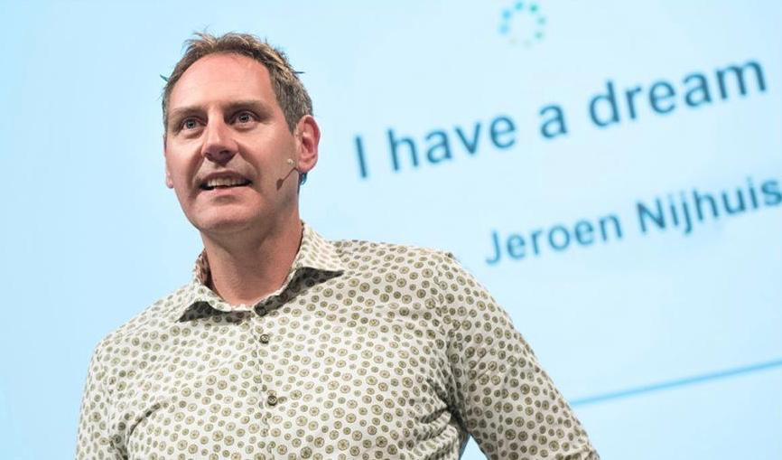
Spreker

Kirsten Ritter
kirstenritter@ziggo.nl
06-28880538

Stichting Bevordering Transmurale zorg

Dr. J. Nijhuis internist
Jeroen werkt sinds 2012 als internist in de eerste lijn om de poortwachterfunctie van de huisarts te versterken. Hij is werkzaam in ruim 30 huisartsenpraktijken. In die hoedanigheid is hij ook vaak aanwezig bij FTO’s. Vanwege zijn ervaring in de eerste lijn is hij een veel gevraagd spreker. Hij verzorgt scholingen voor verschillende groepen zorgprofessionals waaronder apothekers en apothekersassistenten.
www.proxicure.nl

  - Locatie van der valk Hengelo
  - Datum vrijdag 3-12-2021
  - tijdstip 8.30-12.00 uur

Voor deze scholing zijn 3 accreditatiepunten aangevraagd
Kosten: € 160, excl. btw (€ 193,60 incl. Btw)
Inschrijven kan via het bijgevoegde formulier. Deze kunt u per mail retourneren aan kirstenritter@ziggo.nl
Uiterste inschrijfdatum: 20-10-2021

Voor deelname dient u in het bezit te zijn van
de corona-check app en QR code

Inschrijfformulier nascholing 3 december 2021

Email uw aanmelding aan:
kirstenritter@ziggo.nl
Bij vragen of afzeggingen kunt u telefonisch contact opnemen met Kirsten: 06-28880538

Naam

Naam en adres apotheek

Emailadres voor bevestiging
Emailadres voor facturatie
Big nummer

Factuuradres

Ik neem wel/niet deel aan de lunch*
* Doorhalen wat niet van toepassing is

